Проект

по Разпределени Софтуерни Архитектури

Изобразяване на фрактал

# Изготвил: Димитрина Златкова, №61610

# Ръководител: ас. Христо Христов

# Проверил: ..........................

# (ас. Христо Христов)

# Условие на задачата

Нека разгледаме формулата: $(7)F(Z)=C*е^{-Z+Z^{2}}$

Напишете програма за визуализиране на множеството на Манделброт, определено от формула (7). Програмата трябва да използва паралелни процеси (нишки) за да разпредели работата по търсенето на точките от множеството на Манделброт на повече от един процесор. Програмата трябва да осигурява и генерирането на изображение (например .png), показващо така намереното множество.

# Решение на задачата

## Стъпки на алгоритъма:

### Разделяне на полето на изображението на участъци с големина $\left(\frac{1}{W}, \frac{1}{H}\right)$, където w - ширина на изображението, h - височина на изображението.

### Фиксиране на точки от комплексната равнина пропорционално спрямо участъците от полето на изображението.

### Пресмятане на стъпките до достигане на безкрайност за всяка точка от комплексната равнина по формула (7).

### Ако точката не достига до безкрайност за брой итерации, равен на ширината на изображението, то тя принадлежи на множеството на Манделброт.

### Всички точки от множеството на Манделброт се изчертават с черен цвят на изображението.

### Всички точки, които достигат до безкрайност за даден брой итерации, се изчертават с определен цвят на изображението спрямо този брой.

## Командни параметри

### **-s/-size** 480x640: задава големината на генерираното изображение

### **-r/-rect** ­2.0:2.0:­2.0:2.0: задава частта от комплексната равнина

### **-t/-tasks** 1: задава максималния брой нишки

### **-о/-output** zad16.png: името на генерираното изображение

### **-q/-quiet**: тих режим, при който не се отпечатват съобщения, а само времето за работа на програмата

### **-c/-color**: изобразява точките в различни цветове

### **-d/-direction** column: начина на разделяне на полето при обработване от нишките. Възможни стойности: column/row

### **-v/-visual**: визуализира изчертаването на точките в реално време

# Резултати

## Генерирани изображения:

 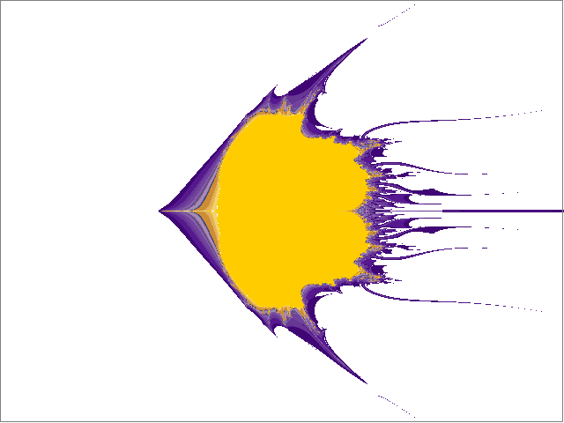

черно-бяло изображение цветно изображение

## Метрики

Приложението е разработено на Java и е тествано на машина с 16-ядрен процесор. Целта е да се оценят ускорението S (забързване, speed-up) и ефективността Е (efficiency) на описания алгоритъм, където ако T(p) е времето необходимо за завършване на работата на алгоритъм с p на брой нишки то:

$$S(p) = \frac{T(1)}{T(p)}$$

$$E(p) = \frac{S(p)}{p}$$

Измерваме $S(p)$ и $E(p)$ при изпълнение на програмата в тих режим, генериране на черно-бяла картинка, разделяне на полето по редове, без визуализация на изчертаване на точките. Използваме данните от следната таблица:

|  |  |  |
| --- | --- | --- |
| брой нишки | време в милисекунди при разделяне по редове | време в милисекунди при разделяне по колони |
| 1 | 4973 | 5018 |
| 2 | 2797 | 3218 |
| 3 | 3410 | 3744 |
| 4 | 2476 | 2521 |
| 5 | 2471 | 3156 |
| 6 | 2153 | 2376 |
| 7 | 2031 | 2576 |
| 8 | 1976 | 2285 |
| 9 | 1919 | 2380 |
| 10 | 1758 | 2268 |
| 11 | **1699** | 2200 |
| 12 | 1876 | 2028 |
| 13 | 1847 | 2127 |
| 14 | 1860 | 1979 |
| 15 | 1781 | 2155 |
| 16 | 1826 | 2068 |
| 20 | 1800 | **1938** |
| 24 | 1943 | 2123 |